
课程名： | 操作系统 | 实验报告 |  | 实验日期： | 2024.10.29
学院： | 计算机与信息学院 | 网选班级： | 5班 | 任课教师： | 蔡政英
学号： | 202210120510 | 姓名： | 向申赤 | 评分：

实验名称： | 实验3 多线程编程
1. 实验目的：
- 使用pthread库创建多线程程序
- 学习与使用互斥锁mutex实现共享信息的互斥访问
- 学习与使用信号量semaphore实现共享信息的互斥访问
2. 实验环境及材料：
2.1 硬件环境配置：
CPU：
- CPU架构: x86_64
- CPU型号: Intel(R) Xeon(R) Gold 6133 CPU @ 2.50GHz
- CPU核心数: 1
内存：
- CPU占用: 11.80%
- 物理内存: 387.05/892.76 MB (43.35%)
- 虚拟内存: 235MB/2890MB (8%)
硬盘：
- 硬盘占用: 13/28GB (49%)
2.2 软件名称、版本号及参数配置：
操作系统：
- 系统版本: Ubuntu 22.04.5 LTS
- Linux版本: 5.15.0-122-generic
仿真软件：
gcc (Ubuntu 11.4.0-1ubuntu1~22.04) 11.4.0
QTerminal 0.17.0
FeatherPad 1.0.1
3. 实验内容：
3.1 实验设计（包括实验现场照片、电路图、真值表、主要代码的截图）
创建3个 C语言文件（test1.c、test2.c、test3.c），并编写创建多线程程序代码，以及分别使用互斥锁mutex和信号量semaphore实现共享信息的互斥访问。最后执行编译文件，查看并分析实验输出结果。
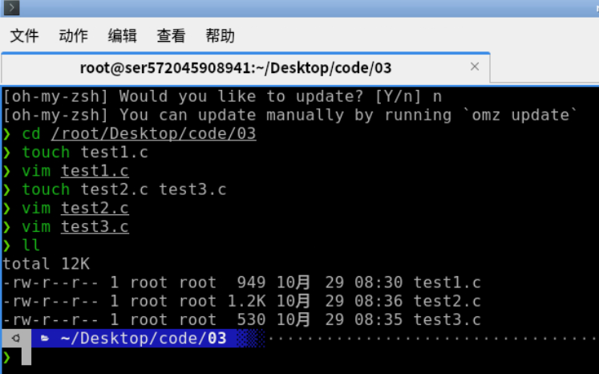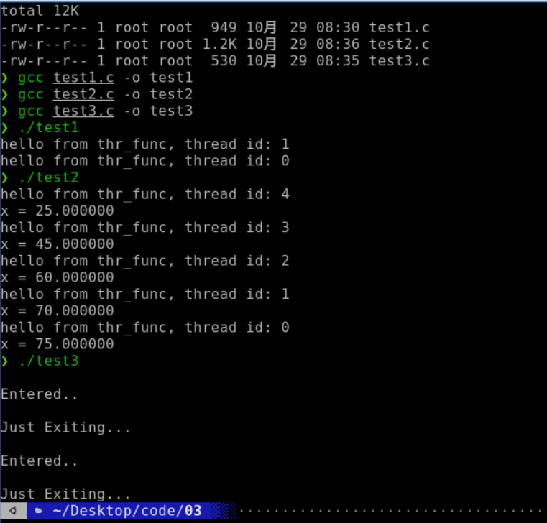
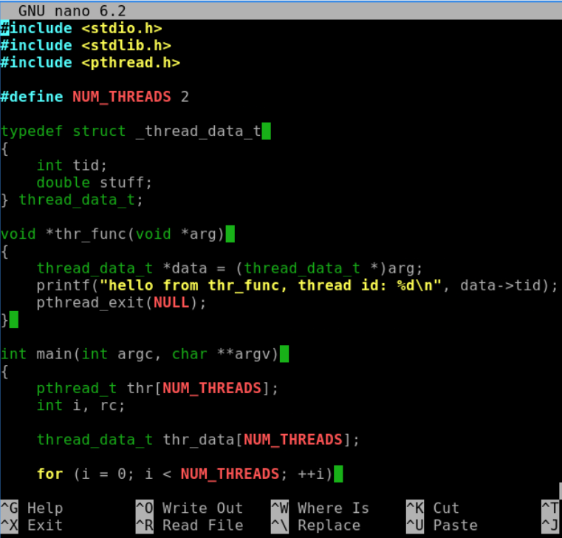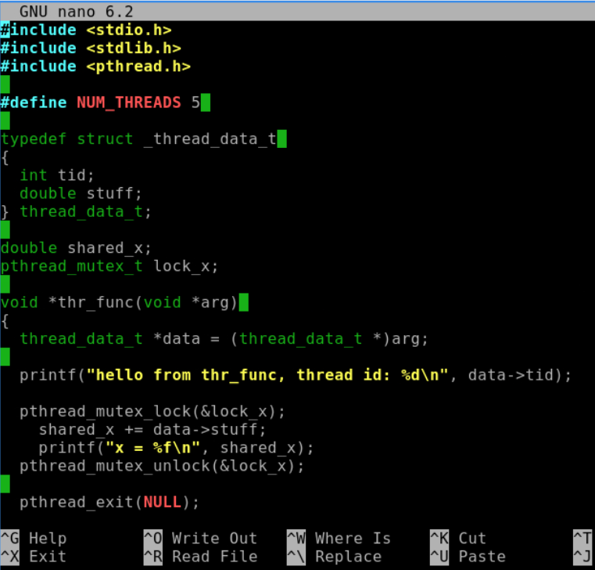
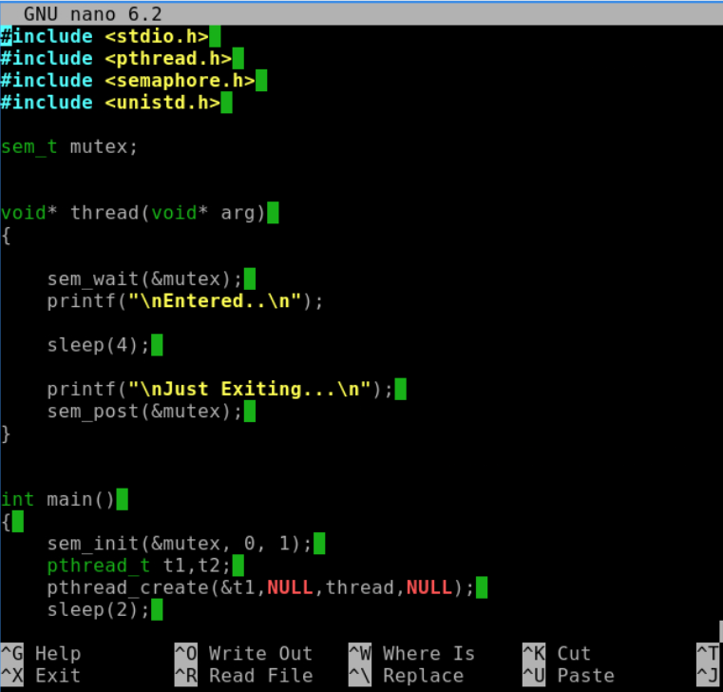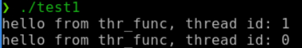
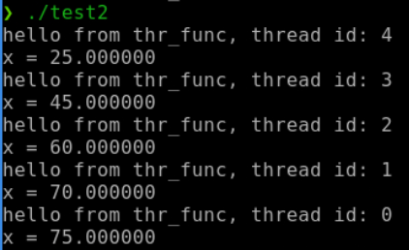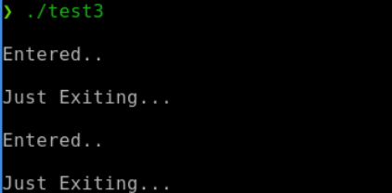

3.2 实验实施（包括实验步骤、代码参数调整截图、不同工况下实验结果截图或照片）
①使用pthread库创建多线程程序

- 头文件和宏定义：包含了标准输入输出头文件、标准库头文件和pthread头文件；定义了一个宏NUM_THREADS，表示要创建的线程数量。
#include <stdio.h>
#include <stdlib.h>
#include <pthread.h>

#define NUM_THREADS 2
- 线程函数参数结构体：定义了一个结构体thread_data_t，用于存储线程函数的参数，包括线程ID(tid)和一个双精度浮点数(stuff)。
typedef struct _thread_data_t
{
int tid;
double stuff;
} thread_data_t;
- 线程函数：定义了线程函数thr_func，它接收一个void*类型的参数，并将其转换为thread_data_t*类型，然后打印线程ID。线程函数执行完毕后，调用pthread_exit(NULL)退出线程。
void *thr_func(void *arg)
{
thread_data_t *data = (thread_data_t *)arg;
printf("hello from thr_func, thread id: %d\n", data->tid);
pthread_exit(NULL);
}
- 主函数：创建了一个线程ID数组thr和一个线程参数数组thr_data。使用for循环创建NUM_THREADS个线程，每个线程都执行thr_func函数，并传入对应的线程参数。如果线程创建失败，则打印错误信息并退出程序。使用pthread_join()函数阻塞等待所有线程执行结束。最后，程序退出并返回EXIT_SUCCESS。
int main(int argc, char **argv)
{
pthread_t thr[NUM_THREADS];
int i, rc;

/* 线程参数数组 */
thread_data_t thr_data[NUM_THREADS];

/* 创建多线程 */
for (i = 0; i < NUM_THREADS; ++i)
{
thr_data[i].tid = i;
if ((rc = pthread_create( &thr[i], NULL, thr_func, &thr_data[i])))
{
fprintf(stderr, "error: pthread_create, rc: %d\n", rc);
return EXIT_FAILURE;
}
}

/* 阻塞等待线程执行结束 */
for (i = 0; i < NUM_THREADS; ++i)
{
pthread_join(thr[i], NULL);
}
return EXIT_SUCCESS;
}
- 代码执行结果：程序会创建两个线程，每个线程都会打印一行“hello from thr_func, thread id: x”(其中x为线程ID)。
- 代码说明：该代码展示了如何使用pthread库创建多线程程序，并传递参数给线程函数。线程函数执行完毕后，需要调用pthread_exit()函数退出线程。主函数使用pthread_join()函数阻塞等待所有线程执行结束，以确保程序正确执行。
②学习与使用互斥锁mutex实现共享信息的互斥访问
- 头文件和宏定义：包含了标准输入输出头文件、标准库头文件和pthread头文件。定义了一个宏NUM_THREADS，表示要创建的线程数量。
#include <stdio.h>
#include <stdlib.h>
#include <pthread.h>

#define NUM_THREADS 5
- 线程函数参数结构体：定义了一个结构体thread_data_t，用于存储线程函数的参数，包括线程ID(tid)和一个双精度浮点数(stuff)。
typedef struct _thread_data_t
{
int tid;
double stuff;
} thread_data_t;
- 共享变量：定义了一个共享变量shared_x，用于存储共享数据。定义了一个互斥锁lock_x，用于保护共享变量shared_x的互斥访问。
double shared_x;
pthread_mutex_t lock_x;
- 线程函数：定义了线程函数thr_func，它接收一个void*类型的参数，并将其转换为thread_data_t*类型，然后打印线程ID。在修改共享变量shared_x之前，线程函数会调用pthread_mutex_lock()函数上锁，确保在同一时刻只有一个线程可以修改shared_x。修改完共享变量后，线程函数会调用pthread_mutex_unlock()函数解锁，允许其他线程访问shared_x。线程函数执行完毕后，调用pthread_exit(NULL)退出线程。
void *thr_func(void *arg)
{
thread_data_t *data = (thread_data_t *)arg;

printf("hello from thr_func, thread id: %d\n", data->tid);

/* 修改共享变量前先上锁 */
pthread_mutex_lock(&lock_x);
shared_x += data->stuff;
printf("x = %f\n", shared_x);
pthread_mutex_unlock(&lock_x);

pthread_exit(NULL);
}
- 主函数：定义了主函数main。创建了一个线程ID数组thr和一个线程参数数组thr_data。初始化共享变量shared_x为0。初始化互斥锁lock_x。使用for循环创建NUM_THREADS个线程，每个线程都执行thr_func函数，并传入对应的线程参数。如果线程创建失败，则打印错误信息并退出程序。使用pthread_join()函数阻塞等待所有线程执行结束。最后，程序退出并返回EXIT_SUCCESS。
int main(int argc, char **argv)
{
pthread_t thr[NUM_THREADS];
int i, rc;
/* 线程函数参数数组 */
thread_data_t thr_data[NUM_THREADS];

/* 初始化共享变量 */
shared_x = 0;

/* 初始化互斥锁 */
pthread_mutex_init(&lock_x, NULL);

/* 创建多线程 */
for (i = 0; i < NUM_THREADS; ++i)
{
thr_data[i].tid = i;
thr_data[i].stuff = (i + 1) * NUM_THREADS;
if ((rc = pthread_create(&thr[i], NULL, thr_func, &thr_data[i])))
{
fprintf(stderr, "error: pthread_create, rc: %d\n", rc);
return EXIT_FAILURE;
}
}
/* 阻塞等待线程执行结束 */
for (i = 0; i < NUM_THREADS; ++i)
{
pthread_join(thr[i], NULL);
}

return EXIT_SUCCESS;
}
- 代码执行结果：程序会创建五个线程，每个线程都会打印一行“hello from thr_func, thread id: x”(其中x为线程ID)。然后，每个线程都会修改共享变量shared_x，并打印修改后的值。由于互斥锁的存在，共享变量的修改是互斥的，因此每次只有一个线程可以修改shared_x。
- 代码说明：该代码展示了如何使用pthread库创建多线程程序，并使用互斥锁来保护共享变量的互斥访问。互斥锁的使用可以避免多个线程同时访问共享变量导致的数据不一致问题。通过观察程序输出，可以验证互斥锁的正确性。
③学习与使用信号量semaphore实现共享信息的互斥访问
- 头文件：包含了标准输入输出头文件、pthread头文件、semaphore头文件和unistd头文件。
#include <stdio.h>
#include <pthread.h>
#include <semaphore.h>
#include <unistd.h>
- 全局变量：定义了一个全局信号量mutex。
sem_t mutex;
- 线程函数：定义了线程函数thread。线程函数首先调用sem_wait()函数尝试获取信号量mutex。如果信号量计数为0，则线程会阻塞等待，直到其他线程释放信号量。获取信号量成功后，线程进入临界区，并打印“Entered…”。在临界区中，线程调用sleep(4)函数暂停4秒。退出临界区后，线程打印“Just Exiting…”，并调用sem_post()函数释放信号量mutex。
void* thread(void* arg)
{
/* 进入区 */
sem_wait(&mutex);
printf("\nEntered..\n");

/* 临界区 */
sleep(4);

/* 退出区*/
printf("\nJust Exiting...\n");
sem_post(&mutex);
}
- 主函数：定义了主函数main。初始化信号量mutex，参数分别为信号量地址、共享方式(0表示进程间共享)和初始计数(1表示信号量可用)。创建两个线程t1和t2，每个线程都执行thread函数。使用sleep(2)函数让主线程等待2秒，以便观察线程的执行顺序。使用pthread_join()函数阻塞等待线程t1和t2执行结束。销毁信号量mutex。程序退出并返回0。
int main()
{
sem_init(&mutex, 0, 1);
pthread_t t1,t2;
pthread_create(&t1,NULL,thread,NULL);
sleep(2);
pthread_create(&t2,NULL,thread,NULL);
pthread_join(t1,NULL);
pthread_join(t2,NULL);
sem_destroy(&mutex);
return 0;
}
- 代码执行结果：程序会创建两个线程，由于信号量的存在，线程t1会先进入临界区并打印“Entered…”，然后线程t2会阻塞等待，直到线程t1释放信号量。线程t1执行完毕后，线程t2才会进入临界区并打印“Entered…”。
- 代码说明：该代码展示了如何使用pthread库和semaphore库创建多线程程序，并使用信号量来控制线程对临界区的访问。信号量mutex被初始化为1，表示临界区空闲。当一个线程进入临界区时，它会获取信号量，并将信号量计数设置为0，表示临界区已被占用。其他线程尝试获取信号量时，如果信号量计数为0，则会阻塞等待。当线程退出临界区时，它会释放信号量，并将信号量计数设置为1，表示临界区空闲。通过观察程序输出，可以验证信号量的正确性。
3.3 实验数据分析（包括误差分析或实验失败原因分析）：
- 互斥锁mutex分析：所有线程按照顺序修改共享变量shared_x，并打印修改后的值。每次只有一个线程能够修改shared_x，并且修改后的值是正确的。互斥锁lock_x能够有效地保护共享变量shared_x的互斥访问，避免了多个线程同时修改导致的数据不一致问题。由于互斥锁的存在，线程在修改共享变量前会进行上锁操作，确保在同一时刻只有一个线程可以访问共享变量。修改完成后，线程会解锁，允许其他线程访问共享变量。通过观察程序输出，我们可以看到共享变量的值是逐步累加的，且每次只有一个线程的输出，证明了互斥锁的正确性。
- 信号量semaphore分析：线程t1先进入临界区并打印“Entered…”，然后线程t2会阻塞等待，直到线程t1释放信号量。线程t1执行完毕后，线程t2才会进入临界区并打印“Entered…”。信号量mutex能够有效地控制线程对临界区的访问，确保同一时刻只有一个线程能够进入临界区。信号量mutex被初始化为1，表示临界区空闲。当一个线程进入临界区时，它会获取信号量，并将信号量计数设置为0，表示临界区已被占用。其他线程尝试获取信号量时，如果信号量计数为0，则会阻塞等待。当线程退出临界区时，它会释放信号量，并将信号量计数设置为1，表示临界区空闲。通过观察程序输出，我们可以看到线程t1和t2依次进入临界区，证明了信号量的正确性。
- 互斥锁和信号量的区别：互斥锁是一种更为简单和直接的同步机制，主要用于保护共享变量的互斥访问。信号量可以用于更复杂的同步场景，例如控制线程对临界区的访问数量。

4. 实验思考（包括实验心得体会）：
本次实验没有使用VM虚拟机来安装Linux系列系统，而是采用云端服务器（北少云）远程部署安装Ubuntu 22.04.5 LTS系统，使用方便快捷。
本次实验通过使用pthread库和semaphore库，成功地创建了多线程程序，并实现了共享信息的互斥访问。让我对多线程编程有了更深入的理解，并学习了如何使用互斥锁和信号量来实现线程同步。以下是我的一些思考：
- 多线程的优势：多线程可以有效地提高程序的执行效率，尤其是在执行IO操作或者进行计算密集型任务时。通过将任务分解成多个线程并行执行，可以充分利用CPU资源，缩短程序执行时间。
- 线程同步的重要性：当多个线程访问共享资源时，必须进行同步操作，否则会导致数据不一致或者程序崩溃。互斥锁和信号量是两种常用的线程同步机制，可以有效地保护共享资源的互斥访问，确保程序的正确性。
- 选择合适的线程同步机制：互斥锁和信号量各有优缺点，需要根据具体的应用场景选择合适的机制。互斥锁简单易用，适用于保护单个共享资源的互斥访问；信号量功能更强大，适用于控制线程对临界区的访问数量，或者进行更为复杂的同步操作。
- 线程安全问题：在多线程编程中，除了需要关注线程同步问题，还需要注意线程安全问题。例如，避免使用全局变量，避免在多个线程中修改同一对象等。
实验过程中，我遇到了一些问题，例如线程创建失败、互斥锁和信号量使用不当等，通过查阅资料和调试代码，最终成功解决了这些问题。实验让我认识到，多线程编程需要谨慎处理同步问题，否则容易出现数据不一致和死锁等问题。
通过本次实验，我深入理解了多线程编程的基本概念，并学会了如何使用互斥锁和信号量来实现线程同步。这为我以后进行多线程程序开发打下了坚实的基础。

